
О проведении мероприятия в рамках
информационно–образовательного проекта
«Школа Активного Гражданина»
для учащихся 8-11 классов
государственного учреждения образования
«Жуховичская средняя школа»
Кореличского района Гродненской области
21.05.2026 г.

Тема: «Быть достойным гражданином Республики Беларусь – значит занимать активную гражданскую позицию»

21мая 2026 года в государственном учреждении образования
«Жуховичская средняя школа» Кореличского района Гродненской области состоялось мероприятие в рамках информационно-образовательного проекта «Школа Активного Гражданина» для учащихся 8 - 11 классов, которое было
проведено в форме диалоговой площадки.
В подготовке мероприятия принимали участие учащиеся 11 класса и педагог, выполняющий функции классного руководителя 11 класса Ломоносова Татьяна Геннадьевна.
На встречу была приглашена секретарь первичной организации общественного объединения «Белорусский республиканский союз молодежи» СПК «Жуховичи», заместитель председателя СПК «Жуховичи» по идеологической работе Евтух Анастасия Андреевна.
Участниками диалоговой площадки стали 40 учащихся 8 - 11 классов и 4 педагогических работника.
При подготовке и во время проведения мероприятия использовались методические рекомендации, информационные материалы, мультимедийная презентация, размещённые на национальном образовательном портале (https://vospitanie.adu.by/shkola-aktivnogo-grazhdanina/shag-dlya-viii-xi-klassovinformatsionnye-materialy-prezentatsii.html).
При проведении диалоговой площадки использовались такие приёмы, как вопрос-ответ, мозговой штурм, анализ ситуации.
Модератором встречи выступила педагог, выполняющий функции классного руководителя 11 класса, Ломоносова Татьяна Геннадьевна.
В процессе подготовки к мероприятию учащиеся ознакомились с разделами «Молодежные общественные организации», «Молодежное волонтерское движение», «Молодежное самоуправление» пособия «Я – гражданин Республики Беларусь».
Также были просмотрены следующие ролики:
Пролог видео о БРСМ – URL https://www.youtube.com/watch?v=cqfogaYGoI4 (дата обращения 04.05.2026).
Труд – крут: обсуждаем работу в студенческих отрядах! Надежда Шаховская – гость! – URL https://www.youtube.com/watch?v=aid3NgLgyYE (дата обращения 04.05.2026).
Эпиграфом к разговору стали слова Президента Республики Беларусь А. Г. Лукашенко, который подчеркнул, что у нашей молодежи есть главное – мирная, красивая, независимая страна с богатыми традициями и героической историей, где можно жить и работать.
Традиционно в ходе мероприятия была проведена работа по трём направлениям.

ШАГ 1 «МЫ УЗНАЁМ»
В начале беседы модератор Ломоносова Т.Г., классный руководитель 11 класса, выяснила, как учащиеся понимают значение понятий гражданская позиция, активная гражданская позиция, помогла учащимся систематизировать знания о возможностях, которые государство предоставляет юным белорусам. В фокусе обсуждения были следующие вопросы: участие в деятельности молодежных и детских общественных объединений, молодежное волонтерское движение, молодежные инициативы, трудоустройство подростков и молодежи.
В рамках встречи отдельное внимание было уделено механизмам реализации конституционного права, созданию условий для волонтерства в Беларуси, шагам по получению поддержки для инициатив, а также возможностям временного трудоустройства. Отмечалось, что такое трудоустройство помогает учащимся не только заработать, но и определиться с будущей профессией.
Все участники встречи активно участвовали в обсуждении предложенных вопросов, что свидетельствовало о том, что информация интересна, полезна и изложена доступно и была понятна всем.
В ходе беседы с учащимися была раскрыта значимость гражданской позиции каждого человека для развития страны.
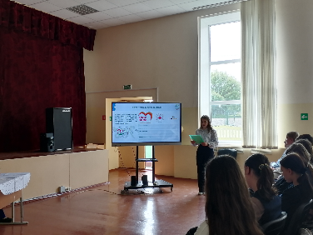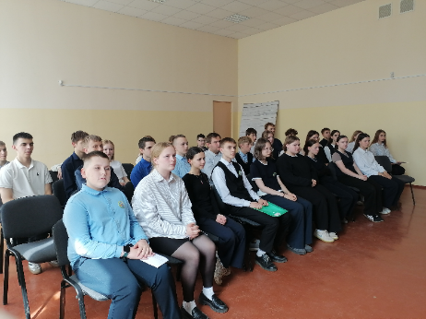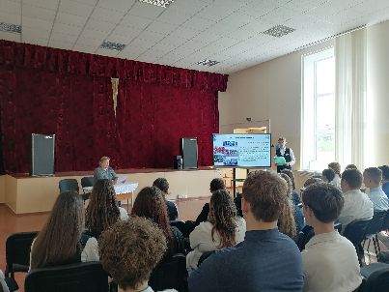

ШАГ 2 «ЗНАКОМСТВО С ЗЕМЛЯКОМ»
На данном этапе модератор предоставила слово гостье Евтух Анастасии Андреевне, секретарю первичной организации общественного объединения «Белорусский республиканский союз молодежи» СПК «Жуховичи», заместителю председателя СПК «Жуховичи» по идеологической работе.
Учащиеся с интересом спрашивали о самых запоминающихся волонтерских проектах, о том, как превратить простую идею в реально работающую инициативу. Анастасия Андреевна рассказала о возможностях для временного трудоустройства в СПК «Жуховичи», дала подросткам практические советы, как стать достойными гражданами своей страны, подчеркнув, что патриотизм проявляется не в словах, а в конкретных делах, которые может совершать каждый из нас. «И если молодежь берет в руки инвентарь и идет убирать территорию школы, братской могилы, участвует в волонтёрском движении, помогает в уборке овощей и фруктов, участвует в студенческих отрядах, значит, у нас есть будущее и оно в надежных руках,» – подчеркнула Евтух А.А.
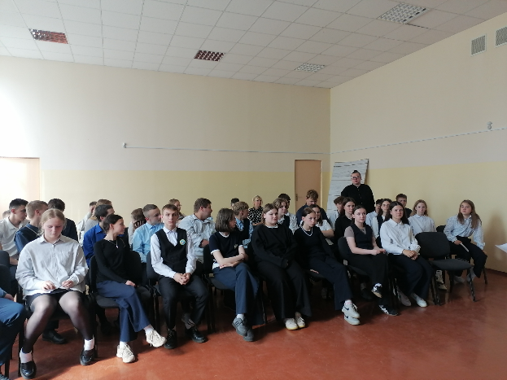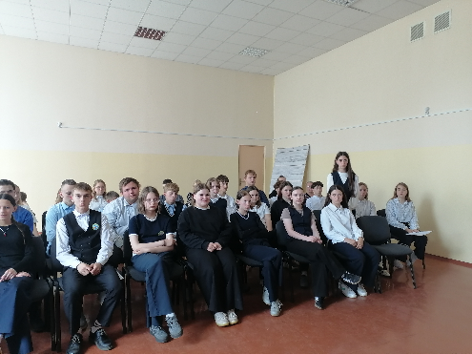

ШАГ 3 «МЫ ДЕЙСТВУЕМ»
В ходе реализации третьего этапа участники отметили актуальность данной темы. Учащимся было предложено творческое задание – создать последнюю страницу виртуального альбома активного гражданина. В размышлениях «Быть достойным гражданином Республики Беларусь – значит…» отразилось понимание ребятами своей ответственности за будущее страны.
Затем педагоги и учащиеся мысленно «пролистали» все страницы альбома, созданного с сентября по май, еще раз подтвердив: активная гражданская позиция начинается с осознанного выбора каждого молодого человека.
Завершила беседу с ребятами Ломоносова Татьяна Геннадьевна, педагог, выполняющий функции классного руководителя 11 класса ,словами Президента Республики Беларусь А.Г. Лукашенко: «Настоящее и будущее Беларуси во многом зависит от вас – молодежи. И очень важно, чтобы вы были не только хорошими специалистами, но и настоящими патриотами, социально зрелыми и духовно богатыми людьми, которым можно было бы доверить судьбу нашей Беларуси. Мир огромен, а Беларусь у нас одна. Помните о своей Родине. Цените и берегите мирное небо над нашей страной. Это самое дорогое, что мы – старшее поколение – смогли сохранить для вас».

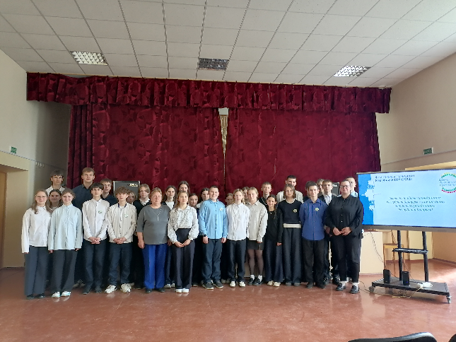

Ломоносова Татьяна Геннадьевна,
педагог, выполняющий функции
классного руководителя 11 класса
государственного учреждения образования
«Жуховичская средняя школа» Кореличского райна

